Schiessanlage Allmeind
Pistolenschützen Glarus, Pistolenschützen Ennenda, Stadtschützengesellschaft Glarus, Schützenverein Netstal

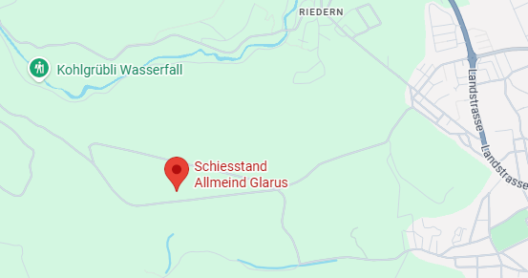
ADRESSE
Allmeind
Sackbergstrasse 16
8750 Glarus

Koordinaten
721848/211362

GPS
47.04208, 9.0427070

Trefferzeiganlage
Gewehr 300m: 10 Scheiben P50 Sius,
2 x P25m Wagen

Schussrichtung: Nord-Nordwest

